Me llamo __________________________ Español 2 Lección 3 Prueba de Práctica; Vocabulario ABD, mandatos formales
- Vocabulario: Escribe las partes de la casa:
Include: el altillo, la cocina, el comedor, el dormitorio, las escaleras, la entrada, la sala.
Add illustrations of the following items to the picture, then label them: el jardín, el sótano, el balcón
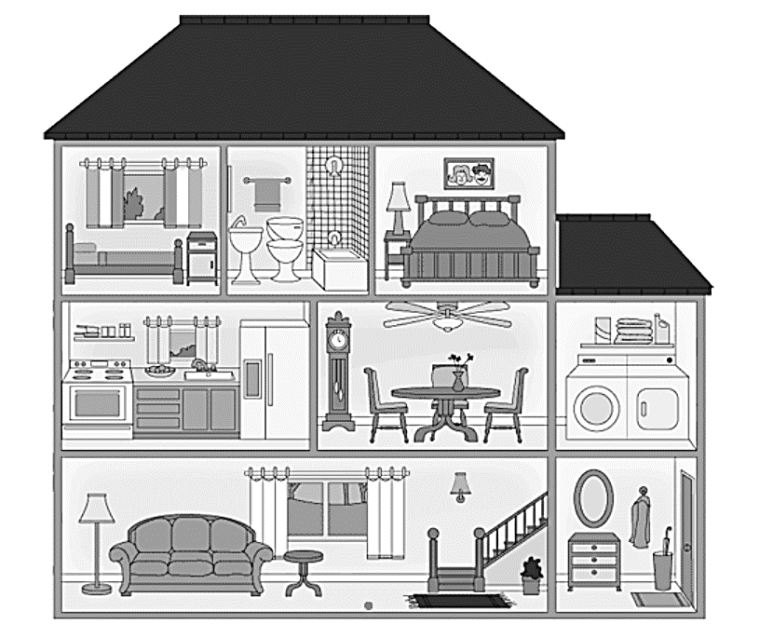
el altillo

El dormitorio

El dormitorio
El comedor
(El balcón) la cocina
La entrada

La sala las escaleras
(El jardín)
(el sótano)

- Give one chore and one different activity that one typically does in the following rooms: the chore should be new vocabulary, the different activity can be old vocabulary.
- El comedor _____poner la mesa_/ comer la cena
- La sala quitar el polvo, hablar con familia, leer
- La cocina usar el lavaplatos, preparar la comida

- Escribe la palabra que corresponde con la definición. Write the word that corresponds to the definition.
1. Las personas que viven en casas cerca de tu casa el vecino / los vecinos
2. El dinero que pagas por mes por un apartamento el alquiler / verbo = alquilar
3. La acción de cambiar de una casa a otra casa diferente mudarse

- Escribe la palabra que mejor termine la oración. Write the vocabulary term that best completes the sentence. BANCO:
polvo cama poner quitar hacer basura suelo aspiradora muebles barrer mesa alquiler

- En mi familia, antes de comer la cena, nos gusta ___poner_____ la mesa con todo lo necesario.
- Los niños necesitan quitar la mesa después de comer.
- Si los muebles son sucios, necesitas quitar el polvo .
- Yo prefiero pasar la aspiradora pero mi hermano prefiere barrer el suelo .
- Unos de los quehaceres que me molesta es sacar la basura
- Cuando te levantas por la mañana, ¿te gusta hacer la cama o no?

- Los mandatos formales: usted and ustedes commands. Escribe la forma correcta del verbo.

- Escribir, ustedes escriban
- Trabajar, ustedes trabajen
- Hacer, ustedes hagan
- Decir, usted diga
- Venir, ustedes vengan
- Empezar, ustedes empiecen
- Jugar, ustedes jueguen
- Sacar, usted saque
- Buscar, ustedes busquen
- Pagar, usted pague
- Almorzar, ustedes almuercen
- Ensuciar, usted ensucie
- Servir, usted sirva
- Conocer, ustedes conozcan
- Encontrar, ustedes encuentren
- Dar, ustedes den
- Ir, ustedes vayan
- Ser, usted sea
- Estar, usted esté
- Saber, ustedes sepan

Diagnóstico: After checking your answers, figure out where you are, and what you need to study!
Regular commands  (1, 2, 12) | Irregular yo forms  (3, 4, 5, 14) | Stem-changers  (6, 7, 11, 13, 15) | -car,-gar,-zar endings (6, 7, 8, 9, 10,11) | Irregulars  16, 17, 18, 19, 20)
Got it! | Got it! | Got it! | Got it! | Got it!
Almost | Almost | Almost | Almost | Almost
Not yet | Not yet | Not yet | Not yet | Not yet

